**Palavra de vida**

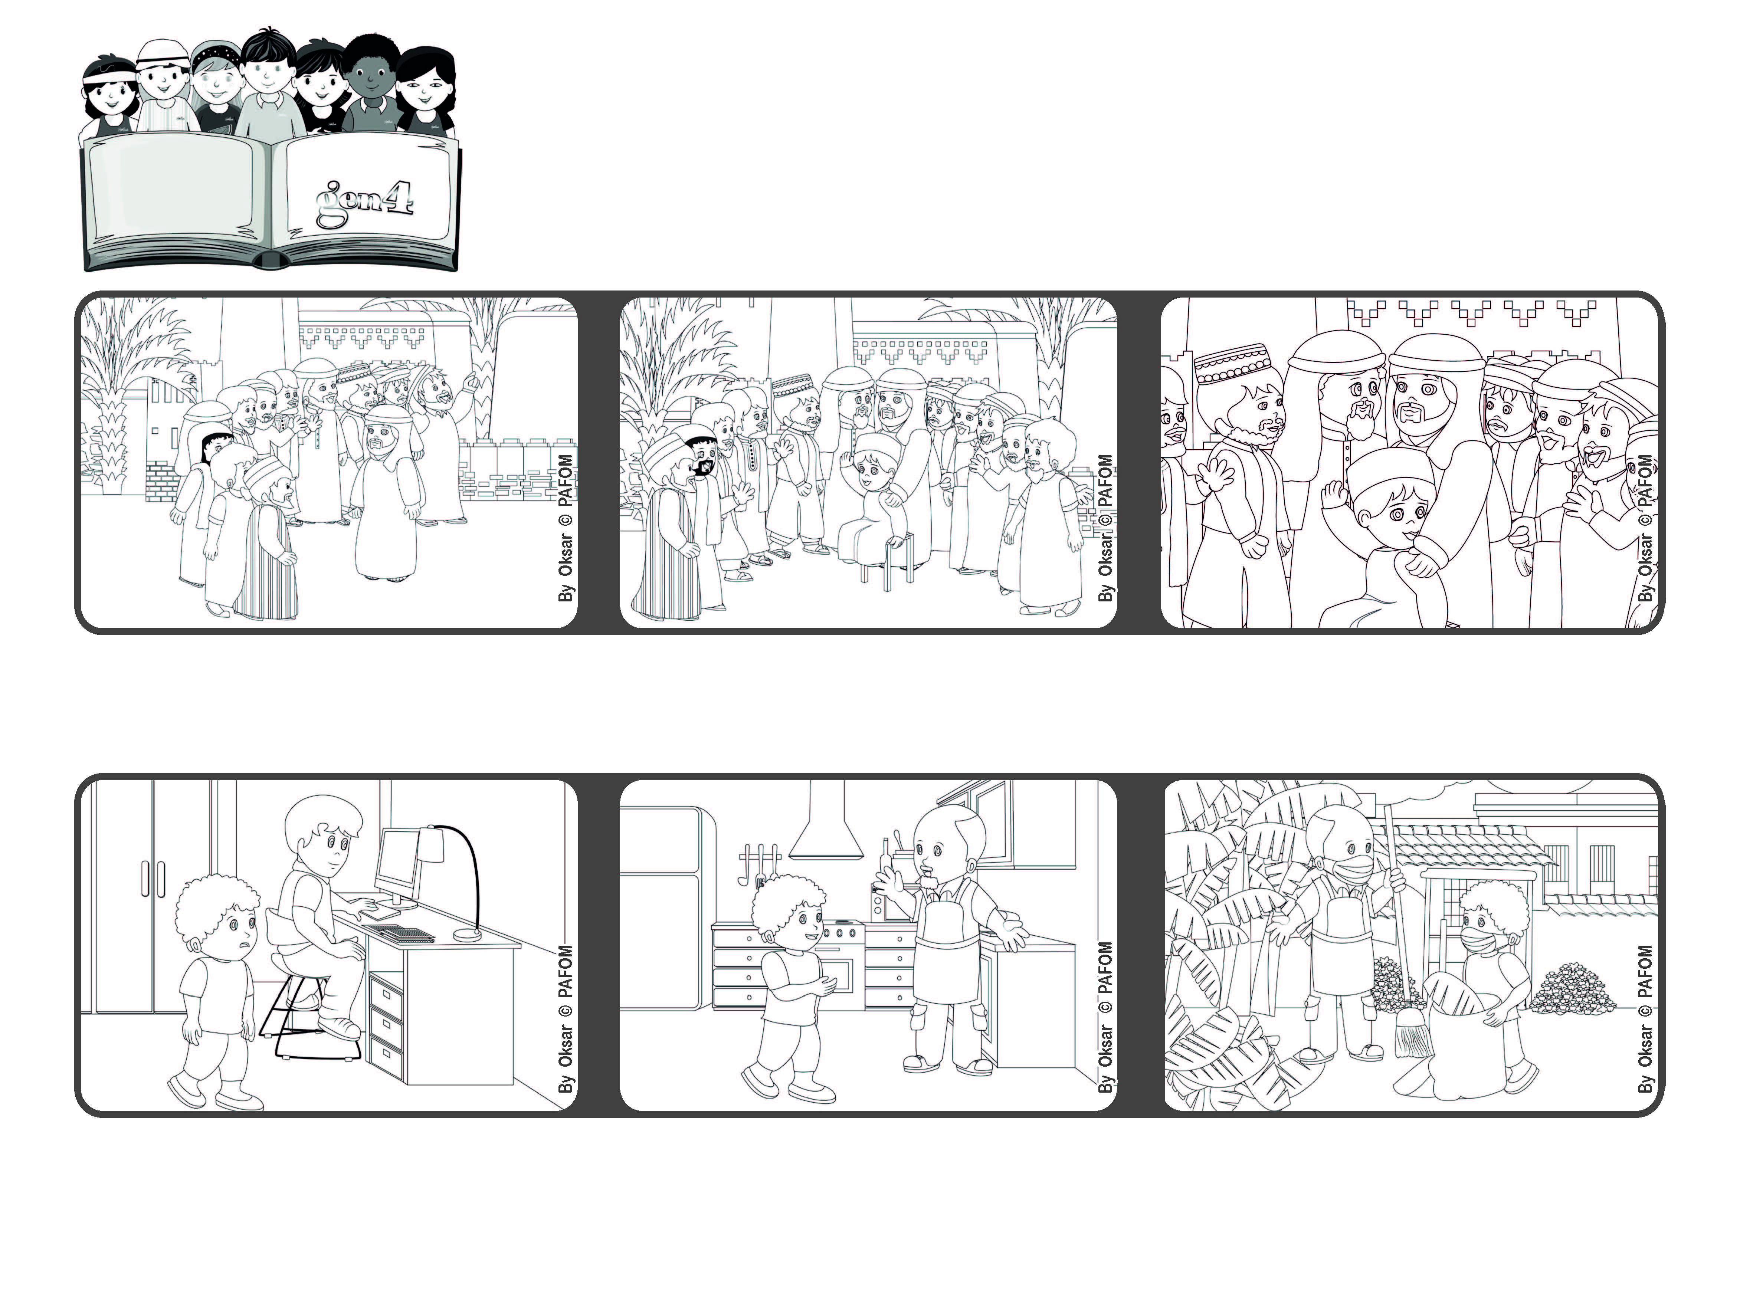

**“Aquele que se tornar humilde como esta criança,**

**será o maior no reino dos céus”. (Mt 18, 4)**

**Amemos como Deus, nosso pai**

**Agosto 2021**



**Mas viu que o pai tentava ajudar cada filho, cozinhava e limpava a casa.**

**Então, recomeçou também ele a estudar e a ajudar o pai nas tarefas de casa.**

**Jesus chamou uma criança e sentou-a no meio deles.**

**Depois, dirigiu-se aos discípulos e disse-lhes: quem se tornar humilde como esta criança, será o maior no reino dos céus.**

**Um dia, os discípulos de Jesus quiseram saber quem são as pessoas que ocupam os melhores lugares no Paraíso.**

**O Samuel da Colômbia, durante o tempo do covid, teve de ficar em casa, não podia ir para a escola. Em casa, não era fácil trabalharem todos no computador, e teve vontade de não fazer nada.**

**”© PAFOM, Desenhos e textos elaborados pelo Centro Gen4”**

**Os gen4 são as crianças do Movimento dos Focolares, fundado por Chiara Lubich.**